 |  | ISTRUZIONI DI INSTALLAZIONE | Rev.2
Scheda Can Bus:  RENAULT KADJAR 2015 |  | 
SELEZIONE DIP SWITCH O SOFTWARE
Aggiornamento da Lista30 in avanti | 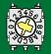9 9
Agg. da LISTA 31 in avanti SOLO per  HPS 846 con avviamento remoto | 9 8
COLLEGAMENTI ELETTRICI TRA ALLARME E VETTURA
Funzione | Colore filo allarme | Posizione e connessione su vettura
Alimentazione  Foto 1 | Rosso | Collegarsi al filo ROSSO/MARRONE pos. 7 del connettore MARRONE a 16 vie, connesso alla centralina BCM posta sotto il cruscotto di guida.
Alimentazione  Foto 1 | Nero | Collegarsi al filo NERO pos. 10 del connettore MARRONE a 16 vie, connesso alla centralina BCM posta sotto il cruscotto di guida.
CAN BUS L  Foto 2 | Bianco/Marrone | Collegarsi al filo VERDE/BIANCO pos. 40 del connettore VERDE a 40 vie, siglato “BS”, connesso alla centralina BCM posta sotto il cruscotto di guida o al filo VERDE/BIANCO in posizione 14 della presa OBDII.
CAN BUS H  Foto 2 | Bianco/Verde | Collegarsi al filo GRIGIO/BIANCO pos. 20 del connettore VERDE a 40 vie, siglato “BS”, connesso alla centralina BCM posta sotto il cruscotto di guida o al filo GIGIO/BIANCO in posizione 6 della presa OBDII.
x sel 99 Frecce (Hazard) | Verde/Giallo | Collegarsi al filo VERDE/BIANCO pos. 11 del connettore GRIGIO a 40 vie connesso alla centralina BCM posta sotto il cruscotto di guida. Foto 3
x sel. 98 Frecce (Power) | Fili Gialli | Linee frecce separate, utilizzare i diodi per i collegamenti:  Frecce Anteriori e laterali: fili BIANCO pos.15 e ROSA pos.16 del connettore NERO a 24 vie siglato “ES” connesso alla centralina BCM, posta sotto il cruscotto lato guida.  Frecce posteriori: Fili BIANCO pos.13 e BIANCO/MARRONE pos.16 del connettore GRIGIO a 16 vie siglato “BP” connesso alla centralina BCM, posta sotto il cruscotto lato guida.
Comando CLACSON | Bianco/Rosso | Collegarsi al filo VERDE/BIANCO pos. 3 del connettore NERO a 12 vie localizzabile nella scatola nera del volante di guida. Foto 4
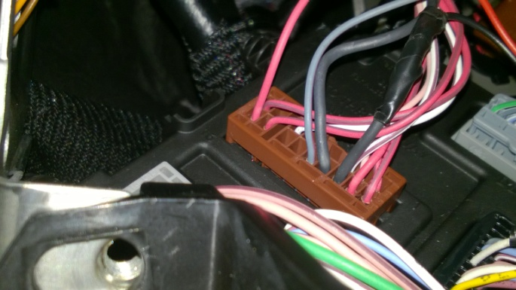 |  |  | 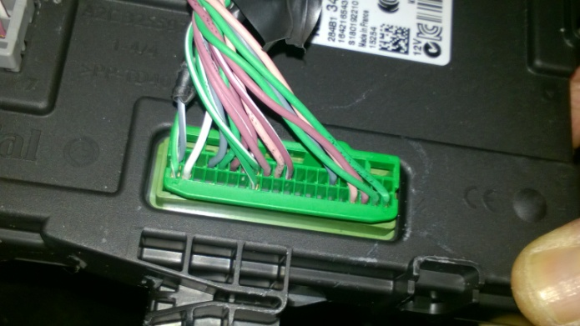
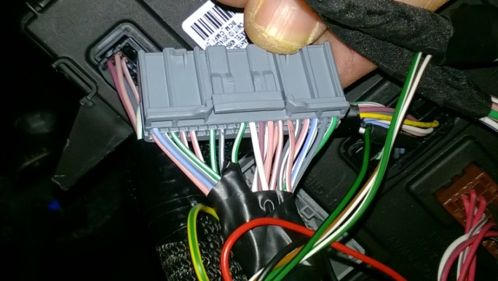 |  |  | 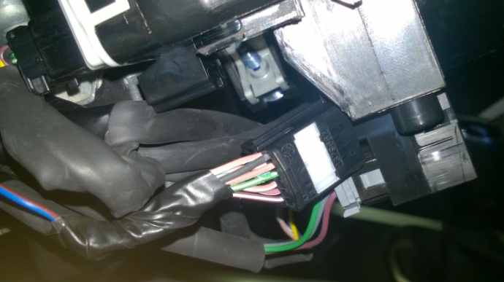
Collegamenti Opzionali
Chiusura centralizzata  Foto3 | VIOLA (apertura) | Comandi negativi: Apertura: filo BIANCO (pos.40). Chiusura: filo BIANCO (pos.10)  Entrambi nel connettore GRIGIO a 40 vie siglato “DS1” connesso alla centralina BCM.
Chiusura centralizzata  Foto3 | GIALLO/BLU (chiusura)
Blocco Motore max10A | Fili Verdi: | Pompa carburante: Interrompere il filo GIALLO pos.1 del connettore NERO a 24 vie siglato “CT1” nel vano motore.  Avviamento: Interrompere il VERDE/BIANCO del connettore NERO a 8 vie connesso al pulsante Star & Stop del veicolo.
Comando COMFORT | Filo Marrone: | Non effettuabile

r.2 agg. BM

